1 октября – Международный день пожилых людей

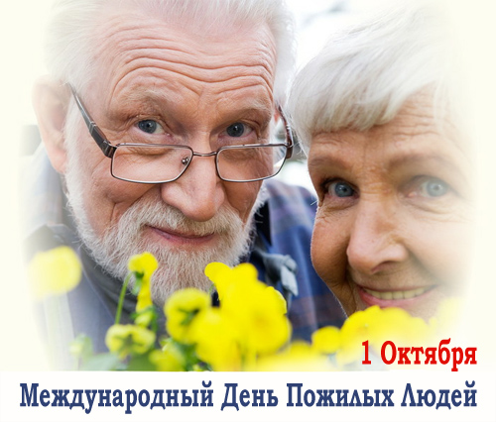
В XXI веке количество пожилых людей стремительно растет, и, по прогнозам, в течение следующих 50 лет в развивающихся странах увеличится в 4 раза. Основу любого общества составляют мудрость и опыт пожилых людей. Именно они являются посредниками между прошлым, настоящим и будущим.
Одним из индикаторов уровня общественного развития является забота о пожилых людях. В связи с этим Организация Объединенных Наций приняла определенные меры по усилению защиты интересов этой категории населения: 1 октября утвержден Международным Днем пожилых людей.
В этот день проводятся различные фестивали, конференции и конгрессы, организуемы ассоциациями в защиту прав пожилых людей. Советы ветеранов, общественные организации и фонды устраивают в этот день благотворительные акции.
Напомним, что пожилыми считаются люди в возрасте 60 лет и старше. На начало 2015 года в Беларуси проживало 1 млн. 916,3 тыс. человек пожилого возраста, или каждый пятый житель республики.
Отношение общества к пожилым людям – показатель его цивилизованности. Государственная политика Беларуси направлена на то, чтобы люди не только жили дольше, но, и чтобы жизнь их была более качественной, полноценной и приносящей удовлетворение.
Пожилым людям в Беларуси со стороны государства уделяется большое внимание. В стране создана система социальной защиты пожилых людей. Она включает предоставление различных льгот и гарантий, повышений пенсий, социальное обслуживание и помощь на дому.
Оказание медицинской помощи пожилым людям осуществляется всеми организациями здравоохранения. Для работы с пожилыми людьми в организациях здравоохранения в Беларуси созданы школы здоровья «Третьего возраста», в которых за время лечения в стационаре пожилой человек может получить квалифицированную помощь по своему основному или сопутствующим заболеваниям.
Таким образом, цель проведения Дня пожилых людей – привлечение внимания общественности к проблемам людей пожилого возраста; повышение степени информирования общественности об их индивидуальных и социальных потребностях. Необходимо поднимать вопросы об изменении отношения к пожилым людям, о создании условий для реализации их внутреннего потенциала и поддержки их достоинства.
Старость – время размышлений о смысле жизни и время умиротворения, новый плодотворный закономерный этап. Чем его наполнить – выбор каждого человека. Главное – понимание того, что старость, вопреки убежденности многих, это не завершение жизни, а важный её период.
Что же нужно помнить и делать, чтобы жизнь после выхода на пенсию и отключения от активной производственной деятельности стала радостью, а не горем и одиночеством? Каковы же основные принципы «искусства старения»?
На эти и другие вопросы 30 сентября ответят специалисты по телефонам «прямых линий»:
- заведующая терапевтическим отделением № 3 «Гомельский областной клинический госпиталь инвалидов Великой Отечественной войны» Минчик Марина Борисовна с 13-00 до 15-00 по телефону 8 (0232) 37-73-32.
- заведующая отделением реабилитации, врач-кардиолог учреждения «Гомельский областной клинический кардиологический центр» Терещенко Елена Геннадьевна с 10-00 до 12-00 по телефону 8 (0232) 49-18-24.
- психологи отдела общественного здоровья государственного учреждения «Гомельский областной центр гигиены, эпидемиологии и общественного здоровья» с 10-00 до 12-00 по тел. 8(0232)75-55-97.

Екатерина Шундикова,
психолог отдела общественного здоровья
Гомельского областного ЦГЭ и ОЗ

